下面通过一个案例来演示段落标记<p>的用法和其对齐方式，如例1-8所示。
- example08.html
- <!doctype html>
- <html>
- <head>
- <meta charset="utf-8">
- <title>段落标记的用法和对齐方式</title>
- </head>
- <body>
- <p>“IT问答精灵”为计算机爱好者提供Java、.Net、PHP、C/C++、网页设计、平面设计、UI设计、iOS、Android方面的技术问题互助问答,由传智播客专业IT讲师在线答疑,致力做最专业的IT学习互助平台。</p>
- <p align="left">JAVA学院</p>
- <p align="center">网页平面设计学院</p>
- <p align="right">PHP学院</p>
- </body>
- </html>
在例1-8中第一个<p>标记为段落标记的默认对齐方式，第二、三、四个<p>标记分别使用align="left"、align="center"和align="right"设置了段落左对齐、居中对齐和右对齐。
运行例1-8，效果如图1-12所示。
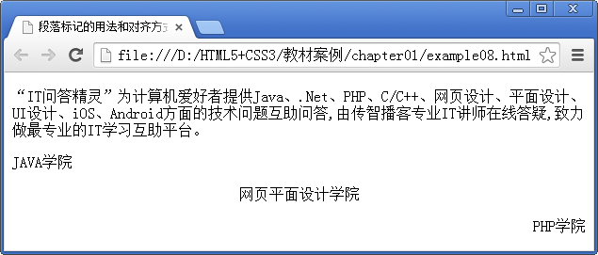
- 段落效果
从图1-12容易看出，通过使用<p>标记，每个段落都会独占一行，并且段落之间拉开了一定的间隔距离。

